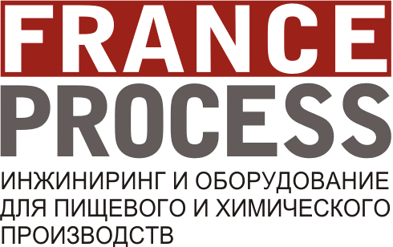
Общество с ограниченной ответственностью «Франс Процесс»
Россия, 129090, Москва, ул. Щепкина, д. 28, пом. 13
Почтовый адрес: 129090, Москва, ул.Щепкина, 28, оф. 506
Тел./факс +7 (495) 684 90 05
info@fprocess, www.fprocess.ru
ОКПО 80797969, ОГРН 5077746730485
ИНН 7701720458, КПП 770201001

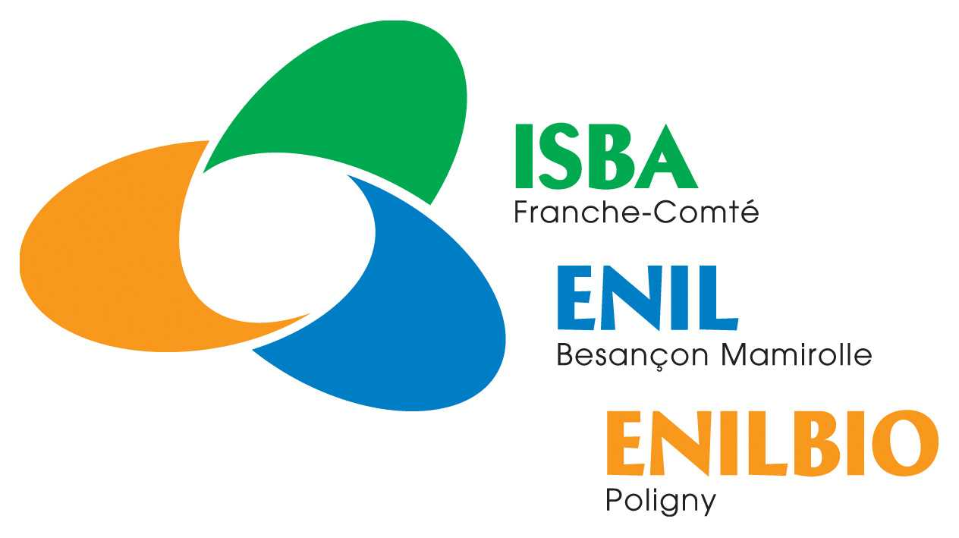 |  | ФРАНС ПРОЏЕСС  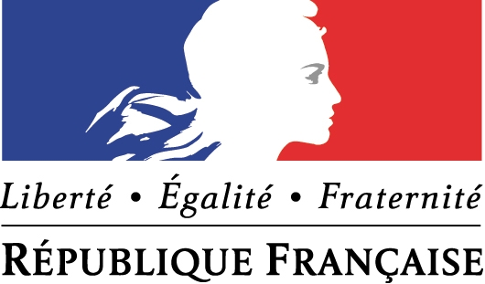
17-30 января 2016 года

Практическое обучение технологии производства
мягких сыров с белой и голубой плесенью
сроком 2 недели для российских специалистов
группа 5 специалистов + переводчик Юлия Чистова

Технологии производства мягких сыров с белой и голубой плесенью  ЭНИЛЬБИО – Полиньи  Place du Champs de Foire  BP 49  39801 POLIGNY - France  tél 33 384 73 76 76  www.enil.fr  Руководитель обучения - Yves GAÜZERE  PLPA2 - Génie Alimentaire  Technologie laitière et fromagère  Service R et D - Expérimentation  ENILBIO de Poligny  Tel : +33 3 84 73 76 78  courriel : yves.gauzere@educagri.fr | 2 недели,  приезд 17 января (воскресенье) – отъезд 29 января (пятница)  Практическое обучение в виде производства мягкого сыра тип Bleu de Bresse c белой и голубой плесенью:  34 часа  Теоретическая часть по критическим точкам технологии производства мягких сыров с плесенью:  24 часа

Франс Процесс предоставляет:
- Квалифицированного переводчика с опытом переводов по сыродельной специфике (Чистова Юлия, ранее проходила обучение в школе Эниль)

- Печатные материалы (технологические журналы) для обучения на русском языке.
- Проживание в общежитии в Эниль, одноместное размещение, помощь в оформлении визы и страховки, бронирование авиабилетов, сопровождение стажа.
- Трансфер из аэропорта Женевы и в аэропорт Женевы в даты вылета и прилета
- Получение диплома ЭНИЛЬ о прохождении стажировки.
- Прекрасную возможность познакомиться с уникальной сырной культурой Франции, посещение сыродельных заводов на выходных днях.
ПРОГРАММА ОБУЧЕНИЯ:

Обучение будет проходить в Национальной Школе Молочной Промышленности ЭНИЛЬ, Полиньи, по отработанной системе обучения (экспериментальный цех и цеха мягких сыров, лаборатория микробиологии и молочной химии, информационный центр).
Преподаватели ЭНИЛЬ являются профессиональными специалистами, обладающими педагогическим и научным опытом в теории и на практике, и превосходным знанием молочного сектора промышленности, как во Франции, так и в мире.

Стоимость: 4500 евро (без НДС 18%) на одного участника. Авиабилеты, виза, страховка и питание относится на счет Заказчика, все остальное обеспечивает Франс Процесс.
Условие подтверждения участия: строго до 25 декабря 2015 года (без шенгенской визы) или до 12 января (при наличии шенгенской визы)
Бронирование авиабилетов: авиакомпания Свисс, вылет 17 января в 15-15 из Домодедово, прилет в Женеву в 17-30, вылет из Женевы 30 января в 9-05 утра, прилет в 14-30 дня в Москву.
Питание: завтрак самостоятельно либо организуется в местном кафе, обед в столовой Эниль (7-8 евро), ужин 15 евро ( организован в местном ресторане) либо по желанию.

Контакты: по всем вопросам обращайтесь: Юлия Чистова, +79262291715, офис +74956849005, электронный адрес: jt@fprocess.ru,info@fprocess.ru

